ПОЛОЖЕННЯ
ІІІ Всеукраїнського конкурсу-фестивалю
сучасного музичного мистецтва
«Харківські зорі – Весна»
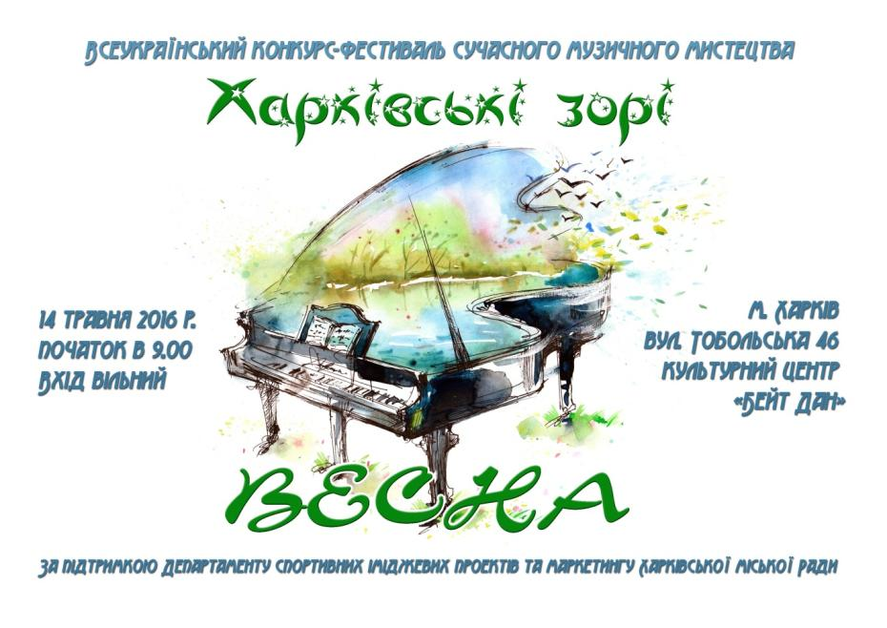
За підтримкою Департаменту спортивних іміджевих проектів та маркетингу
Харківської міської Ради
Організатор конкурсу:
творче об’єднання «Ukrainian art event»
Загальні положення:
Всеукраїнський конкурс-фестиваль сучасного мистецтва «Харківські зорі «Весна» (далі Конкурс) є мистецьким заходом, основними цілями якого є:
- сприяння творчому та духовному зростанню обдарованих юних музикантів, створення умов для реалізації їх творчого потенціалу та професійної підготовки за сучасними світовими стандартами.
- створення сприятливих умов для духовного розвитку, взаємного обміну творчим досвідом учасників;
- виявлення та підтримка талановитих колективів та окремих виконавців;
- залучення провідних фахівців культури і мистецтва для сприяння подальшого творчого зростання учасників Конкурсу.
В рамках проведення конкурсу "Харківські зорі" кращі учасники будуть запрошені до виступу у фінальному гала-концерті, який відбудеться на найбільшій площі Європи 17 червня 2016 року. Також переможцям буде надана можливість безкоштовно зробити запис в професійній студії з подальшим випуском диска кращих учасників конкурсу "Харківські зорі".
Учасники Конкурсу:
- до участі у Конкурсі допускаються солісти та творчі колективи, що подали заявку на участь і сплатили організаційний внесок. Прийом заявок закінчується за 14 днів до початку Конкурсу.
Партнери проекту: фірма «Діксон», телеканал «Профіт», культурний центр «Бейт Дан», інформаційні партнери проекту: ресурси http://dancecity.com.ua/, http://vk.com/kharkiv_stars.
Місце проведення: м. Харків вул. Тобольська 46, культурний центр «Бейт Дан»
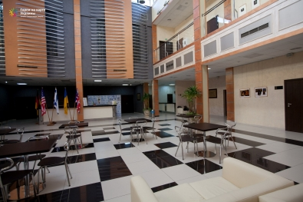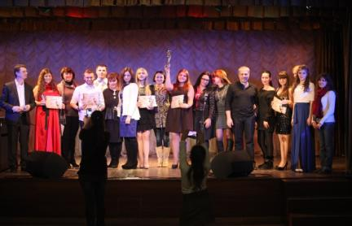

Дата проведення: 14 травня 2016 р.
Початок конкурсу: 9.00 приблизне закінчення конкурсу: 20.00.
Технічне забезпечення: професійне звукове обладнання, використання CD- та флеш-носіїв, мікрофон на стійці, радіомікрофони, сценічне світло. З музичних інструментів організатори фестивалю забезпечують електронне фортепіано Yamaha. Решта музичних інструментів учасники використовують власні.
Умови: комфортний зал (клімат-контроль), великий хол, кафе, Wi-Fi, професійні гримерки, професійний фотограф, он-лайн трансляція конкурсу на сайті http://dancecity.com.ua/.

Номінації конкурсу:
- Інструменталісти: фортепіано, струнні інструменти, народні інструменти, духові та ударні інструменти (солісти, малі форми, ансамблі) проходить за двома напрямками:
- Профі (учні музичних шкіл, шкіл мистецтв, студенти середніх та вищих навчальних закладів);
- Аматори (вихованці гуртків, студій, творчих об’єднань Палаців культури, ЦДЮТ, тощо).
Виконуються один твір тривалістю не більше 7 хв.
- Вокал (соло, ансамблі: дуети, тріо та ін.). проходить за трьома напрямками:
- Естрадний;
- Академічний;
- Народний.
Виконуються один твір тривалістю не більше 5 хв.
Умови участі:
Вікові категорії учасників:
- 1 вікова категорія: 4-5 років;
- 2 вікова категорія: 6-8 років;
- 3 вікова категорія: 9-11 років;
- 4 вікова категорія: 12 -14 років;
- 5 вікова категорія: 15-17 років;
- 6 вікова категорія: 18-21 років;
- 7 вікова категорія: 22 роки і старше;
- 8 вікова категорія - змішана.
До участі допускаються виконавці які подали заявку (додаток 1) до 04.05.2016 р. оргкомітет конкурсу на електронну адресу: kharkiv.stars@ukr.net Згідно з поданими заявками буде сформована програма конкурсу, та розіслана учасникам. Також інформація буде продубльована на ресурсах: http://dancecity.com.ua/ та http://vk.com/kharkiv_stars
Організатор залишає за собою право припинити реєстрацію учасників раніше вказаного терміну з метою дотримання регламенту Конкурсу та створення сприятливих умов для всіх учасників.
Оргкомітет:
Оргкомітет забезпечує:
− умови проведення фестивалю-конкурсу;
− вирішує організаційні питання;
− визначає склад журі;
− забезпечує умови роботи журі, церемонію нагородження учасників, TV-зйомку, он-лайн трансляцію;
– дотримання регламенту проведення за попередньою заявкою
Фінансові умови участі:
Організаційний внесок:
− Соліст - 300 грн. (інстументалісти, вокал) один твір;
Ансамблі інструментальні, вокальні:
- дует – 500 грн. один твір;
- тріо – 750 грн. один твір;
- квартет – 900 грн. один твір.
- від 5-ти до 10 чол. і більше - 180 грн. за 1 особу один твір.
Друга номінація оплачуються додатково 50% від внеску.
Кількість осіб в конкурсі визначається за заявкою.
Благодійні внески направлені на організацію Конкурсу та на надання матеріальної допомоги благодійному фонду «Людяність понад усе».
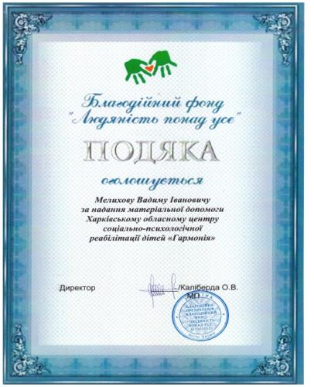
ВХІД НА КОНКУРС–ФЕСТИВАЛЬ ВІЛЬНИЙ!!!
Журі, критерії оцінки, нагородження:
Журі оцінює виступи за наступними критеріями, загальним для всіх номінацій:
− рівень виконання;
− складність репертуару;
− артистичність;
− відповідність репертуару виконавським можливостям і віковій категорії;
− костюм.
Після закінчення Конкурсу учасники та педагоги мають можливість обговорити з членами журі конкурсні виступи і обмінятися думками.
Нагородження:
- Церемонія нагородження пройде після кожного відділення.
- Переможці конкурсу нагороджуються дипломами І, ІІ, ІІІ ступеня та стають Лауреатами Конкурсу, а решта нагороджуються дипломами «Дипломант».
- Усі конкурсанти отримують стели з символікою конкурсу та дипломи, лауреати нагороджуються кубками з символікою фестивалю.
- Також за рішенням журі може бути присвоєний «Гран Прі» Конкурсу в кожній номінації.
- Спеціальні премії та призи присуджуються за рішенням журі та оргкомітету.
- Подарунки від партнерів фестивалю
- У номінації «Вокал» - БЕК-вокал не оцінюється.
Рішення журі є остаточним.
Журі в номінації «Інструменталісти»

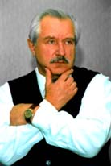 Гайденко Анатолій Павлович - український композитор. Член Національної спілки композиторів України, заслужений діяч мистецтв України, професор Харківського Державного університету мистецтв ім. І. Котляревського. Голова журі в номінації «Інструменталісти».

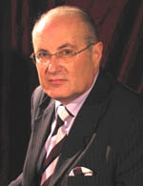 Скляров Олександр Давидович - завідувач кафедри теорії музики та фортепіано Харківської державної академії культури, професор, заслужений діяч мистецтв України.
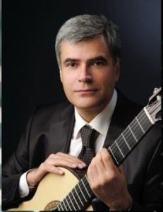 Доценко Володимир Ігорович – гітарист, педагог, заслужений артист України (2002), професор кафедри народних інструментів Харківського національного університету мистецтв ім. І.П. Котляревського

Журі в номінації «Вокал»

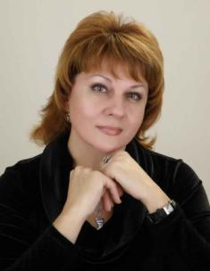 Чиженко Марина Владиславівна - Заслужена артистка України, Лауреат міжнародних конкурсів, доцент кафедри сольного співу Харківського національного університету мистецтв ім. І.П. Котляревського. Голова журі в номінації «Вокал».

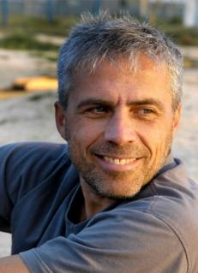 Нємцов Євгеній Олегович – Генеральний директор звукозаписуючої компанії НН СТУДІЯ, радіоведучий, автор мега-проекту «Слобожанський музичний».

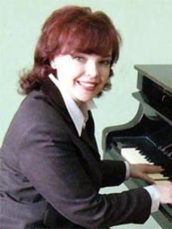 Дрожжина Наталя Володимирівна - кандидат мистецтвознавства, доцент кафедри музичного мистецтва естради та джазу ХНУМ ім. І. П. Котляревського, член Національної Всеукраїнської музичної спілки.

Склад журі може неістотно змінюватись. Зміни на сайті http://dancecity.com.ua/

Форс мажор
Дати конкурсу можуть коригуватися у зв'язку з форс-мажорними обставинами, і повідомляються оргкомітетом.
Довідкові та контактні телефони оргкомітету:
Вадим Іванович +380506326966 (орг. питання)
Руслан Анатолійович +380677523032, +380935566260. (питання щодо реєстрації)

Бажаємо успіхів та творчих злетів!!!
Увага! Заявка заповнюється українською мовою та без помилок!
Додаток 1
З А Я В К А
на участь у Всеукраїнському конкурсі-фестивалі сучасного мистецтва
«Харківські зорі «Весна»

П.І.Б. Учасника________________________________________________________
(прізвище, ім’я, по батькові повністю)
Місто___________________________ ___________________________________
Вікова категорія (дата народження)_______________________________
Номінація в конкурсі____________________________________________
______________________________________________________________
Навчальний заклад (організація) _________________________________
______________________________________________________________
^{(повна назва)}
П.І.Б. педагога_________________________________________________
П.І.Б. концертмейстера___________________________________________
Мобільний телефон, e-mail______________________________________
_____________________________________________________________
Програма:
______________________________________________________________
________________________________________________хв.___________

Технічні вимоги (кількість мікрофонів, інтервал між номерами для зміни костюмів та ін.) _____________________________________________________________________________
Анкета – заявка є офіційним документом, який підтверджує повну згоду конкурсанта / колективу та його / їх керівника з усіма пунктами Положення Конкурсу.

Дата________

